Cómo registrarte para participar en Move for Charity

- Entra a: https://register.enthuse.com/ps/event/Moveforcharity2021

- Da click en “Register”

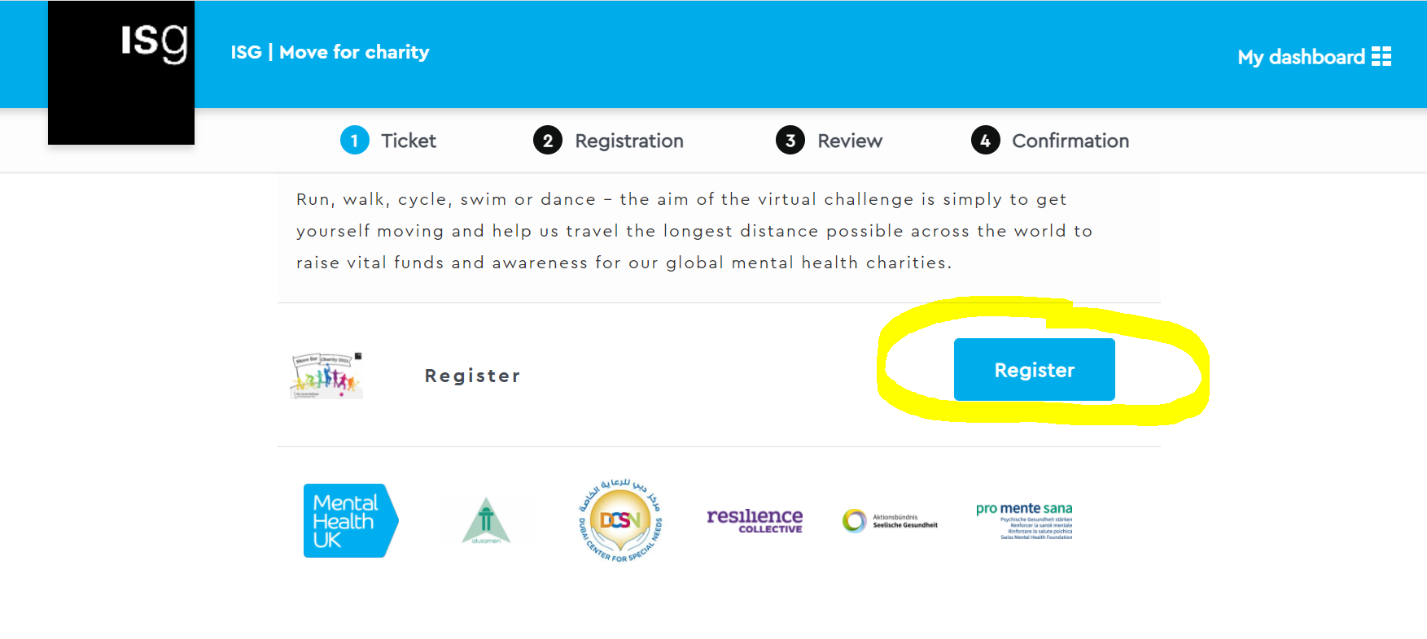

- Rellena los campos con tus datos. No olvides:
  - La Charity (ONG) que apoyamos es: Alusamen (Spain)
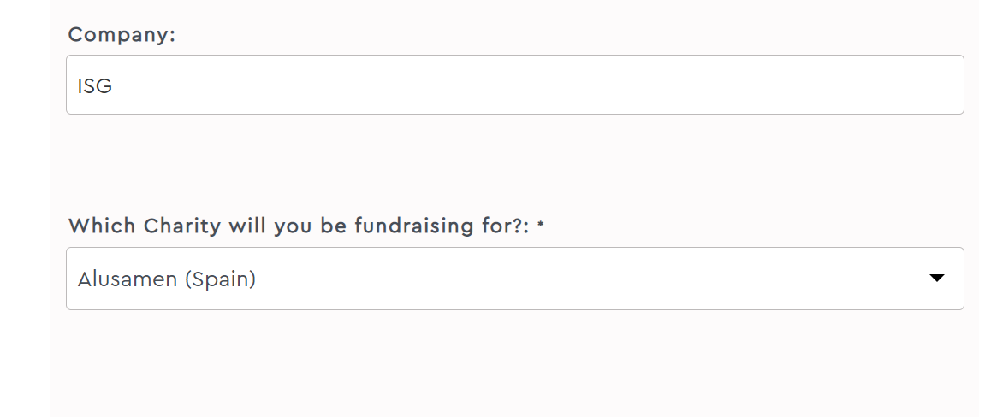
  - Si no quieres crear tu propio equipo, debes seleccionar “Find” y encontrar “Iberia”
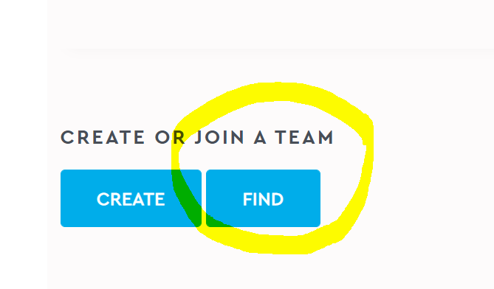
  - Te pedirán que pongas una cantidad de libras de recaudación y una cantidad de millas a recorrer como objetivo. No te asustes, pon lo que quieras, esto es sólo para tu información cuando veas tu panel de control (para que tengas un objetivo en mente que te incentive a moverte). No tendrás que cumplir con esto de forma obligatoria
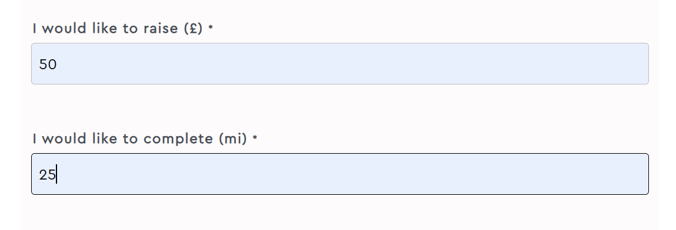
  - Da click en las dos casillas para autorizar el tema de la privacidad y porfi, autorízanos a compartir las fotos que nos mandes . Es importante.
  - Da click en “Continue”
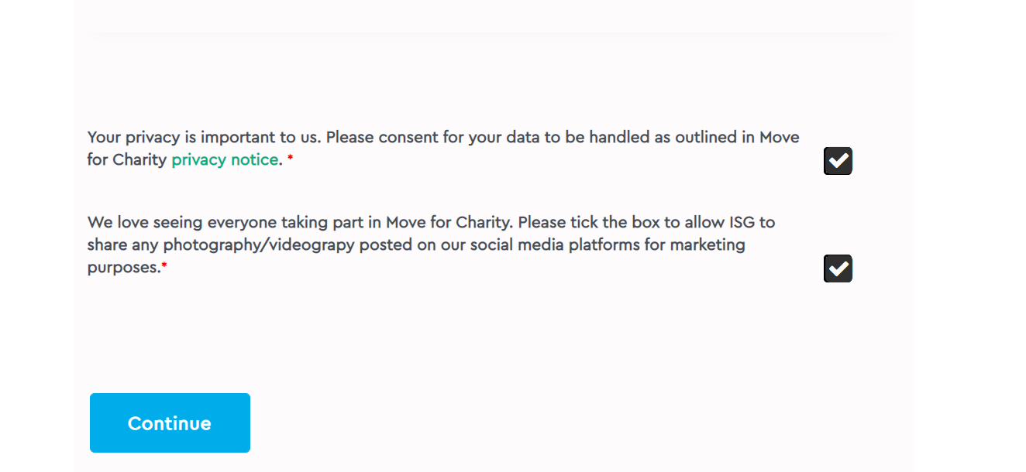
  - Saltará una ventana para la confirmación de tu correo. Si está ok, dale “Continue”
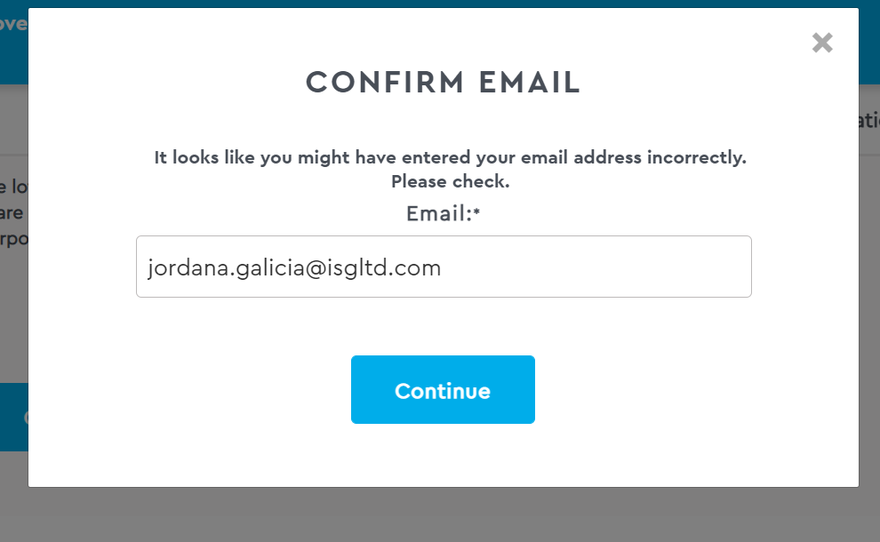

  - Como si fuera una compra online deberás confirmar lo que deseas registrar y dar click en “Complete your registration:
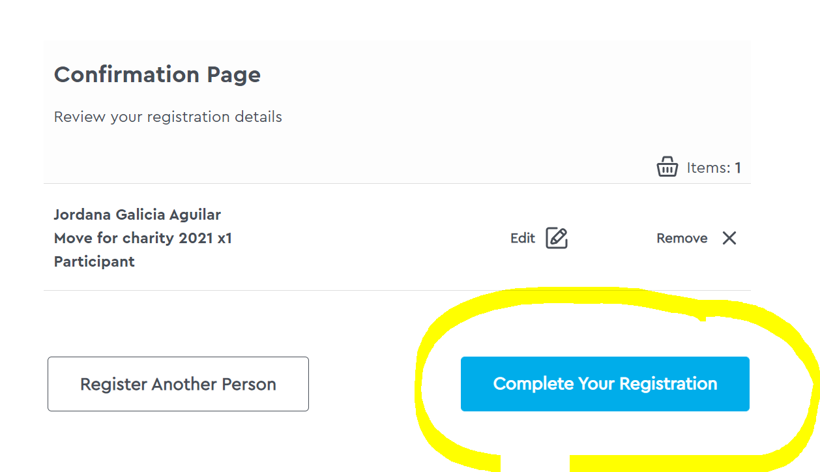

  - Recibirás una confirmación de registro y un número de orden. Después, recibirás una confirmación por correo. Da click en “Start fundraising”
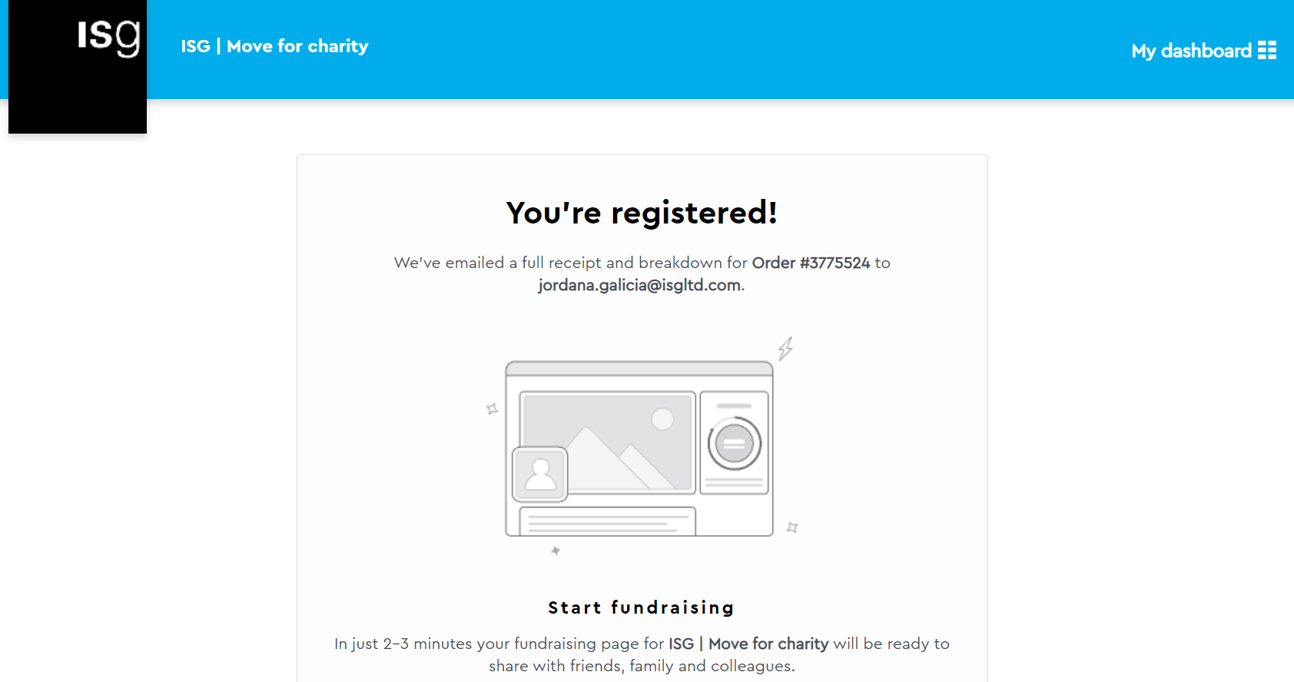

- ¡Es momento de comenzar a poner todo en orden! Ahora que ya estás registrado, entrarás a esta página:
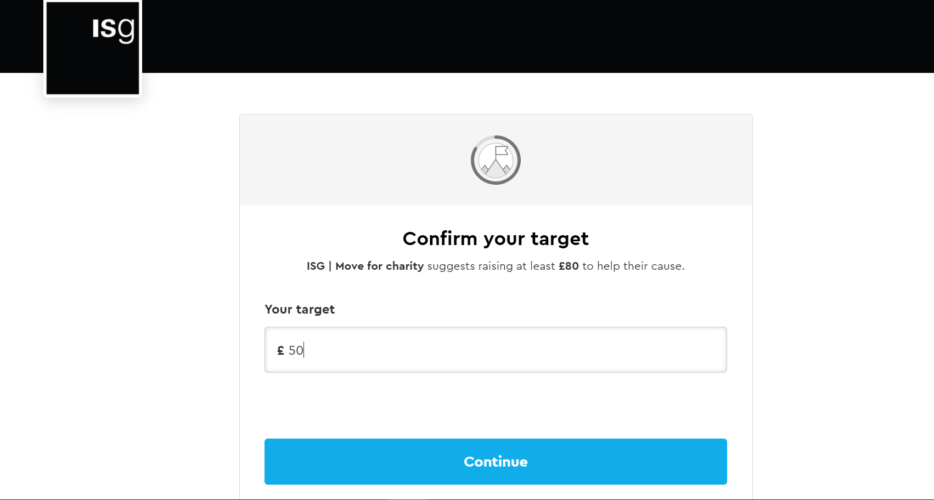

Recuerda, todavía no estamos poniendo cantidades para la donación. Estamos preparando tu dashboard para establecer tus metas de recaudación y de kilómetros a recorrer, para que los tengas en tu perfil y te sirvan como incentivo y recordatorio para seguir adelante.

Lo mínimo que debes poner allí son 80 libras. Luego das click en “Continue”
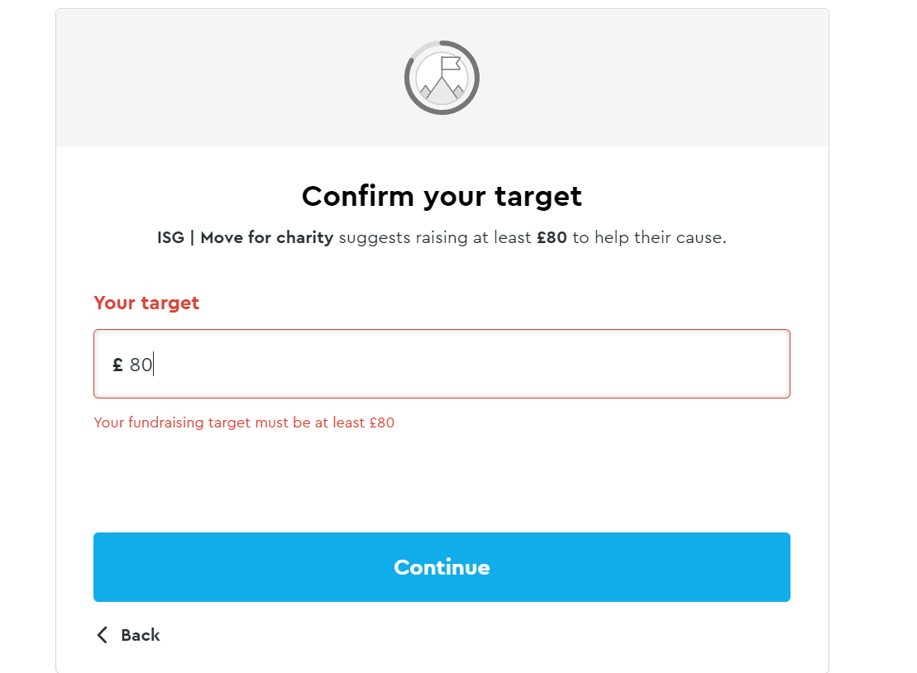

- Ahora puedes configurar tu perfil con una fotito (upload image), o bien, hacerlo más tarde (I’ll do this later)
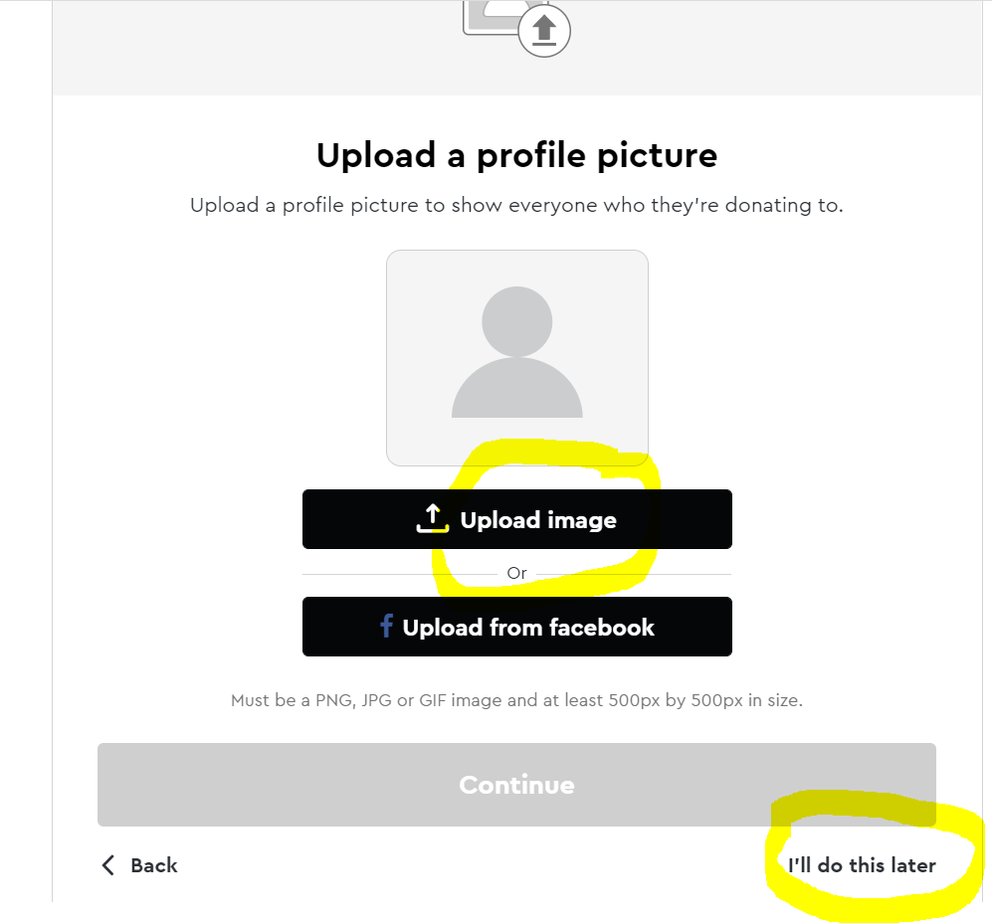

- Ahora tienes que decidir si pueden contactarte por mail para informarte de actualizaciones y seguimiento de las actividades de recaudación de fondos, o no. Si has creado un grupo diferente a “Iberia”, te recomiendo que aceptes esta opción. Luego da a “Continue”.
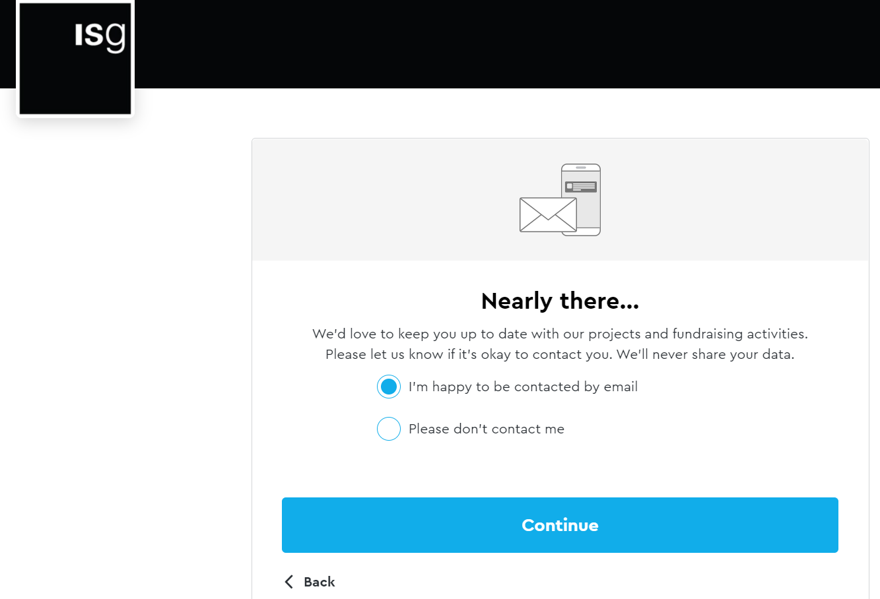

- Conéctate a Strava. Da click en “Connect”
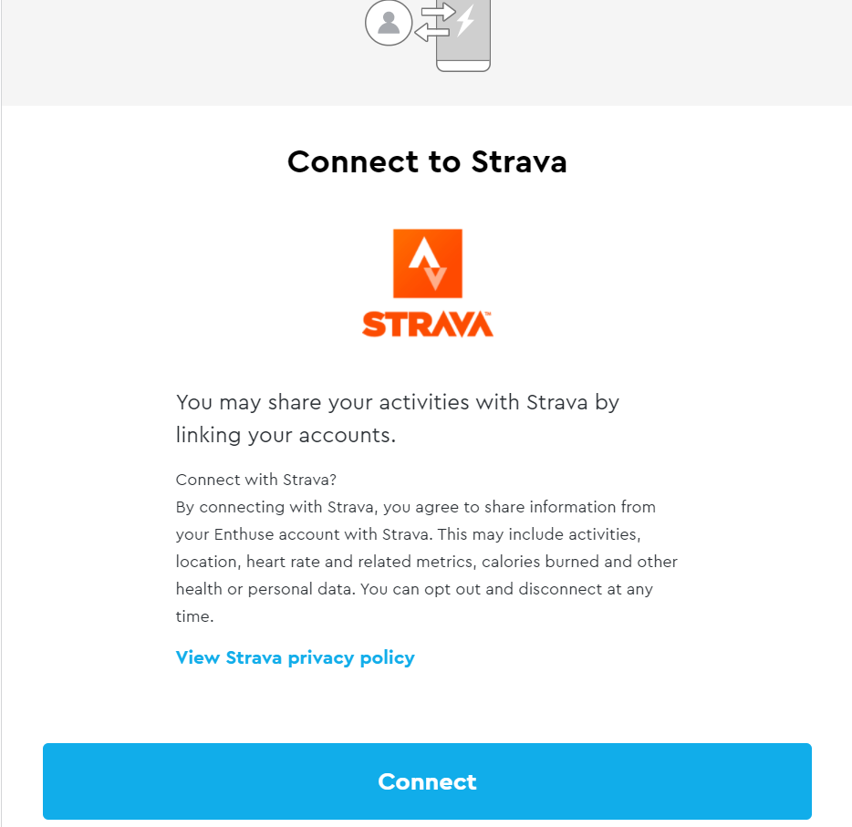

- Regístrate en Strava o, en casa de ya estar suscrito, entra en la aplicación para autorizar a Enthuse a que se conecte a tu Strava. Da click en “Autorizar”
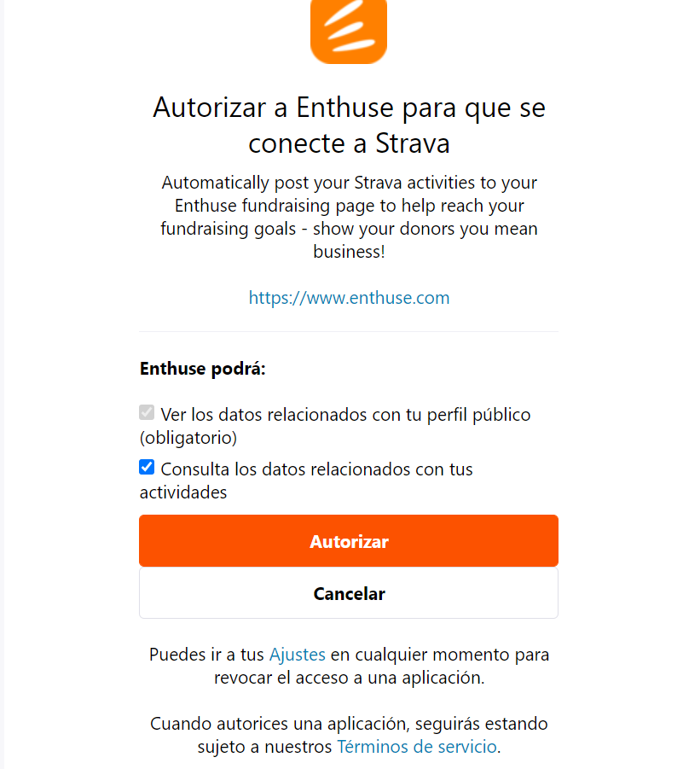

- Ahora sí, ¡estás listo para recaudar fondos! Da click en “Finish”
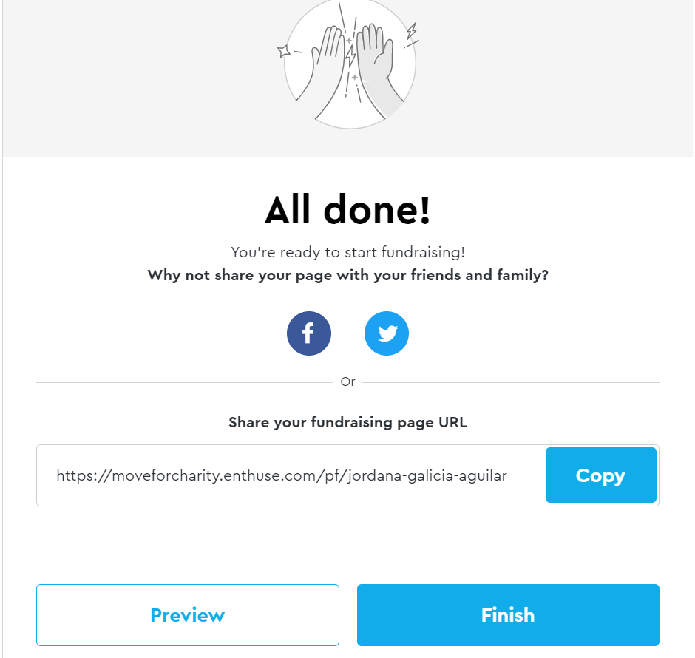

- Voilà! Estás en tu Dashboard. Para donar da click aquí:
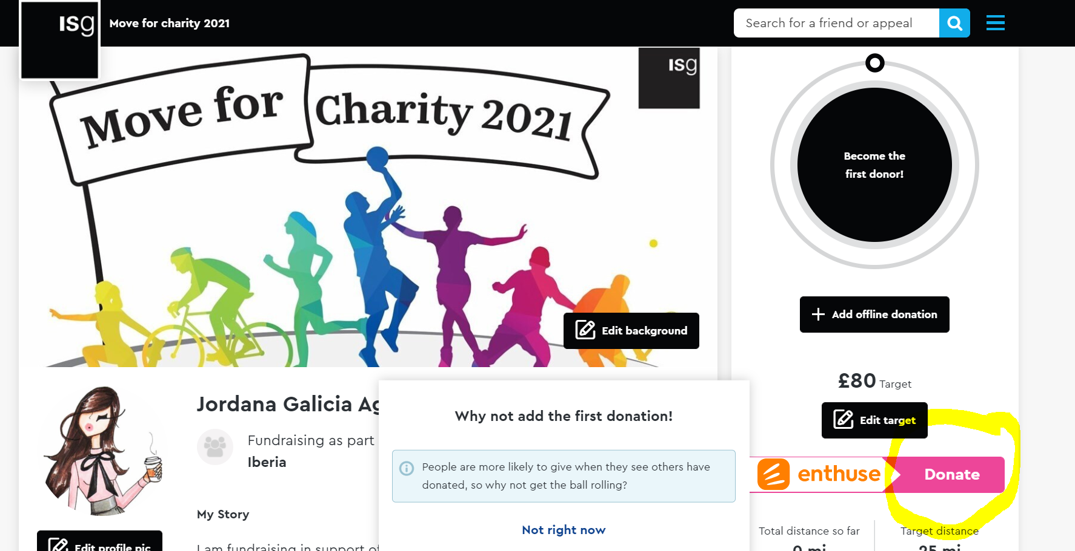

- Selecciona la opción “One off” y elige la cantidad que quieres donar; también puedes poner manualmente la cantidad a donar. ¡Ojo! Puedes donar las veces que quieras, más adelante
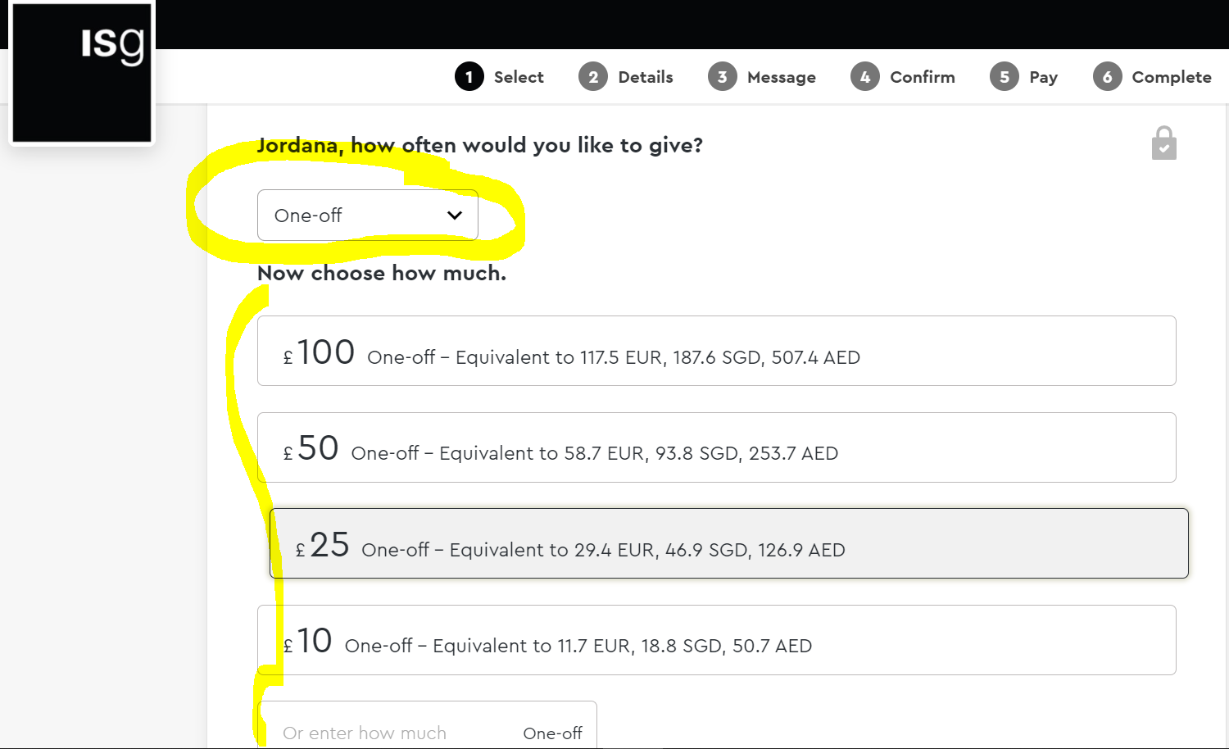

- También hay que decidir cuánto donar a los de Enthuse por dejarnos usar su plataforma. Luego da “Next”
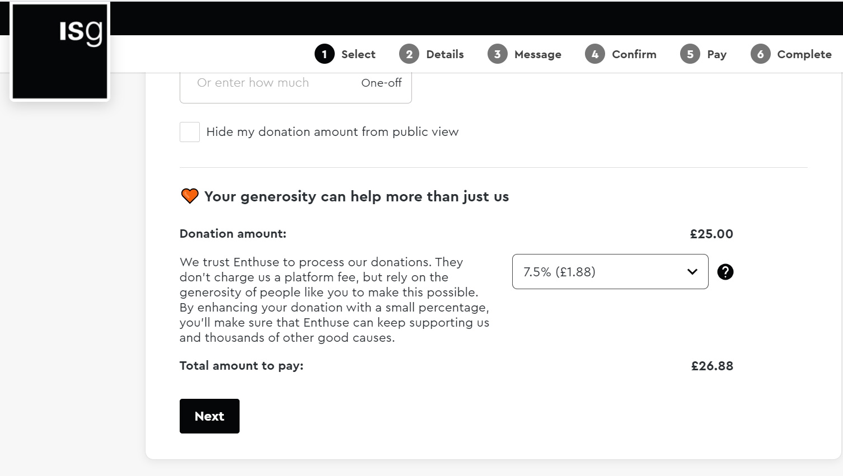

- Puedes dejar un mensajito cariñoso con tu donación. Si no lo quieres hacer, sólo da click en “Next”

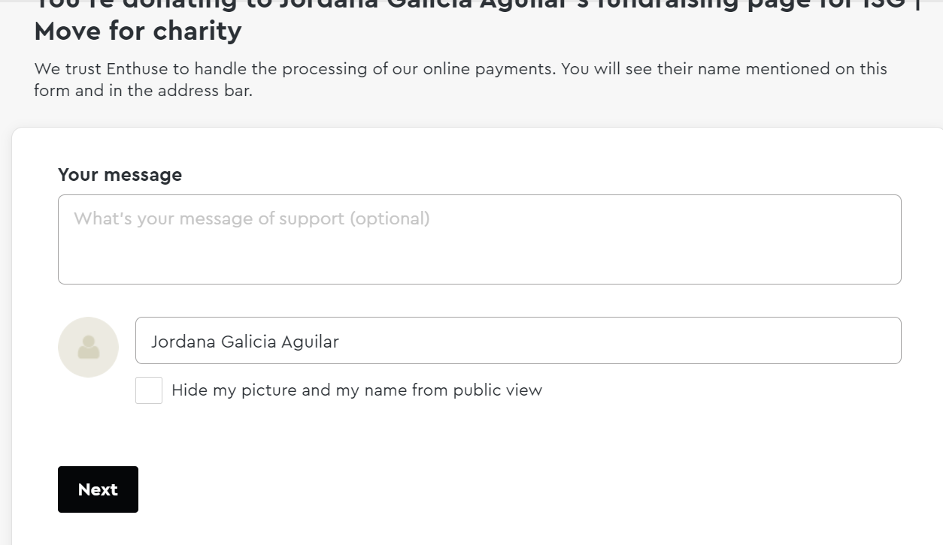

- Confirma tu donación. Confirma que te contacten o no por mail. Da click en “Next”.

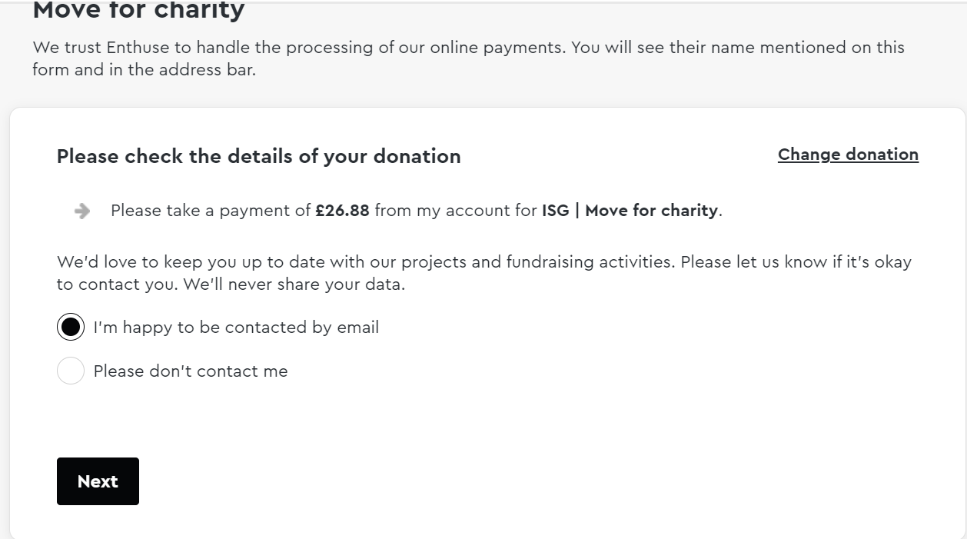

- Momento del pago… ¡Ahora sí! ¡Ahora es cuándo! Ya que metas todos tus datos de la tarjeta de crédito, da click en “Pay XXXX”
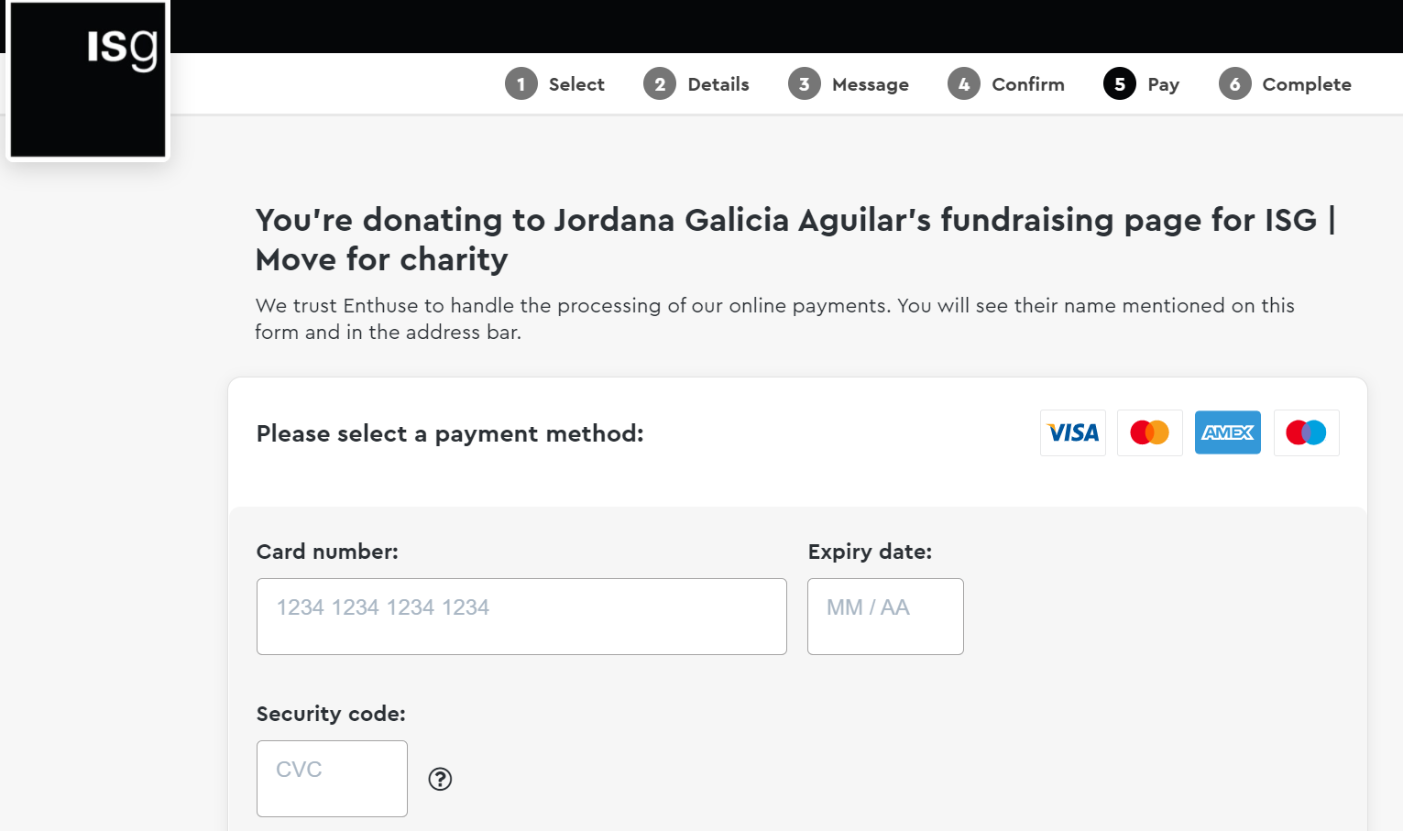

- Tienes la opción de crear una cuenta de donación rápida, pero es tu opción si crearla con un password determiando o no

- Done!!!! Gracias por donar y por participar!!!!

